GIỚI THIỆU SÁCH MỚI:
BỘ SÁCH LUYỆN TẬP TIẾNG VIỆT LỚP 1,2,3
(Kết nối tri thức với cuộc sống)
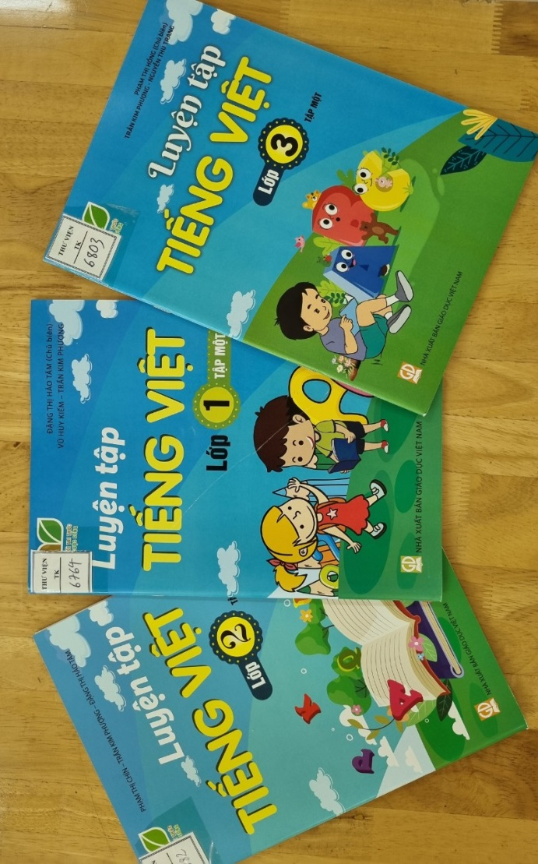
Đây là bộ sách được biên soạn theo chương trình giáo dục phổ thông năm 2018 nhằm giúp học sinh ôn luyện và củng cố những kiến thức, kĩ năng cơ bản đã học ở từng tuần trong sách giáo khoa Tiếng Việt tiểu học theo định hướng phát triển năng lực.
Hiện tại, nhà xuất bản Giáo dục đã phát hành 3 bộ:
1. Luyện tập Tiếng Việt lớp 1 - Tập 1. Tác giả: Đặng Thị Hảo Tâm (CB), Vũ Huy Kiếm, Trần Kim Phượng.
2. Luyện tập Tiếng Việt lớp 1 - Tập 2. Tác giả: Phạm Thị Hồng (CB), Đặng Thị Hảo Tâm, Nguyễn Thu Trang.
3. Luyện tập Tiếng Việt lớp 2 - Tập 1. Tác giả: Phạm Thị Chín, Trần Kim Phượng, Đặng Thị Hảo Tâm.
4. Luyện tập Tiếng Việt lớp 2 - Tập 2. Tác giả: Trần Kim Phượng, Đặng Thị Hảo Tâm, Nguyễn Hiền Trang.
5. Luyện tập Tiếng Việt lớp 3 - Tập 1. Tác giả: : Phạm Thị Hồng (CB), Trần Kim Phượng, Nguyễn Thu Trang.
6. Luyện tập Tiếng Việt lớp 3 - Tập 2. Tác giả: Phạm Thị Hồng (CB), Đặng Thị Hảo Tâm, Nguyễn Thu Trang.
Về cấu trúc, mỗi cuốn sách được biên soạn theo thứ tự các tuần trong sách học sinh Tiếng Việt lớp 1,2,3; mỗi tuần có 3 tiết: 1 tiết luyện tập về đọc, tiết 2 luyện tập về từ và câu, tiết 3 luyện tập về chính tả và viết. Mỗi tiết gồm 1 số bài tập ôn luyện, phù hợp với thời lượng từ 40-45 phút.
Được trình bày dưới dạng vở, bộ Luyện tập Tiếng Việt sẽ có tác dụng hỗ trợ đắc lực cho học sinh. Các con có thể đánh dấu hoặc trực tiếp viết vào chỗ trống để tận dụng thời gian tối đa choc ho việc luyện tập.
Cuốn sách cũng giúp ích cho giáo viên trong việc trong công tác giảng dạy đồng thời giúp phụ huynh hướng dẫn thêm cho các con ôn luyện ở nhà.

BỘ SÁCH LUYỆN TẬP TOÁN LỚP 1,2,3
(Kết nối tri thức với cuộc sống)
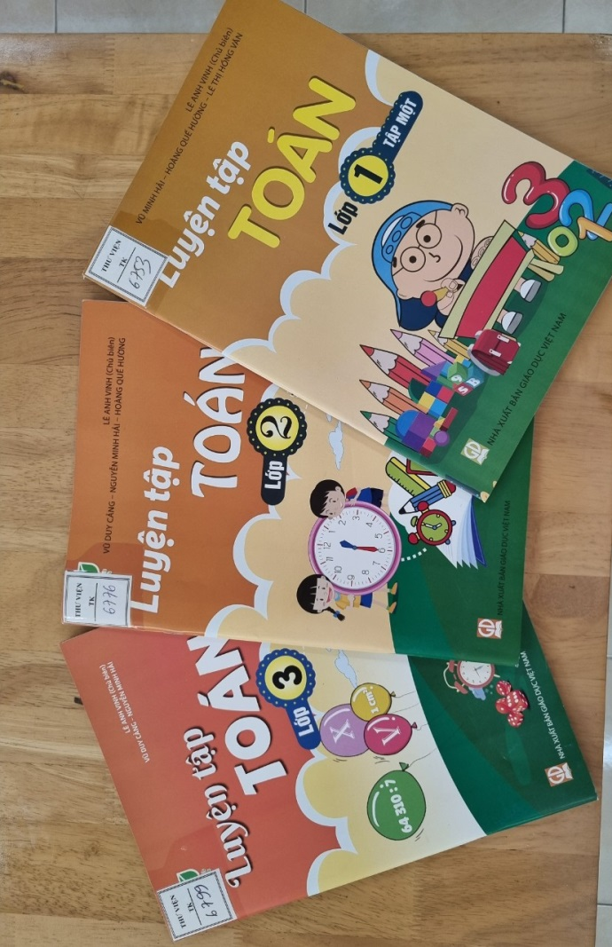

Nhằm giúp học sinh và các thầy cô giáo có tài liệu phù hợp với việc tổ chức dạy – học 2 buổi/ngày theo chương trình giáo dục phổ thông 2018, nhà xuất bản Giáo dục phát hành bộ sách Luyện tập Toán (lớp 1,2,3,4,5).
“Luyện tập Toán lớp 1” được biên soạn theo từng tuần, mỗi tuần gồm 2 tiết:
- Tiết 1: Củng cố các kiến thức, kĩ năng và phát triển năng lực sau khi học tiết thứ nhất và thứ 2 của tuần.
- Tiết 2: Củng cố các kiến thức, kĩ năng và phát triển năng lực sau khi học tiết còn lại của tuần đó.
- Nội dung của mỗi tiết gồm 3-4 bài tập cơ bản và 1-2 bài tập phát triển, nâng cao nhằm giúp học sinh thêm hứng thú học tập, phát triển tư duy sang tạo.
Với lớp 2 và lớp 3: Sách được biên soạn theo từng tuần, mỗi tuần gồm 3 tiết:
- Tiết 1: Củng cố các kiến thức, kĩ năng và phát triển năng lực sau khi học tiết thứ nhất và thứ 2 của tuần.
- Tiết 2: Củng cố các kiến thức, kĩ năng và phát triển năng lực sau khi học 3 tiết còn lại của tuần đó.
- Tiết 3: Củng cố các kiến thức, kĩ năng và phát triển năng lực sau khi học 5 tiết của cả tuần.
Tùy điều kiện thời gian, các thầy cô có thể có thể sử dụng sách này cho học sinh làm bài trong buổi học thứ hai ở trường hoặc cho học sinh làm khi tự học và linh hoạt sắp xếp thời gian dạy học phù hợp.
Bộ sách Luyện tập Tiếng Việt và Luyện tập Toán từ lớp 1 đến lớp 3 đã có trong thư viện nhà trường. Kính mời các thầy cô giáo cùng các con học sinh tham khảo.
Thủ thư

Bùi Thị Đào

